**Межгодовая динамика эпигейных беспозвоночных темнохвойного леса в условиях снижения выбросов цветной металлургии**

# Эпигейные беспозвоночные темнохвойного леса в условиях снижения выбросов цветной металлургии: происходит восстановление сообществ?

## Абстракт

## Ключевые слова

Aranei, Carabidae, Opliones, Средний Урал, медеплавильный завод, промышленное загрязнение, тяжелые металлы, восстановление, разнообразие, численность

## Введение

Начиная с конца XX в большинстве стран происходит снижение промышленных выбросов в результате совершенствования технологий и/или сокращения объемов производства. Снижение техногенной нагрузки инициирует процессы восстановления экосистем импактных регионов. Понимание темпов и закономерностей этого процесса влияет на выбор оптимальных стратегий природопользования и рекультивационных мероприятий. Однако восстановление экосистем импактных регионов все ещё остаётся крайне слабо изученным несмотря на интерес к этой проблеме и её очевидную практическую значимость.

К настоящему времени опубликован ряд работ на тему восстановления экосистем после нарушающих воздействий, но единого представления об этом процессе и его скорости нет. По-видимому, скорость восстановления различается у разных групп организмов в разных типах экосистем и после различных типов воздействия (Burel et al., 2004; Jones, Schmitz, 2009; Воробейчик и др., 2014; Воробейчик, Нестеркова, 2015; Копцик и др. 2016; Kozlov et al., 2017).

Темпы восстановления после прекращения промышленного воздействия лучше всего изучены на примере разлива нефтепродуктов и в меньшей степени на примере добычи полезных ископаемых и воздействия электростанций (Jones, Schmitz, 2009). Данные по восстановительным сукцессиям сообществ герпетобионтов после прекращения промышленных выбросов немногочисленны и представляют, в основном, результаты разовых работ на постиндустриальных территориях (Braun, 2004; Babin-Fenske, 2010; Schwerk, 2014), многолетние же исследования на одних и тех же участках в период снижения промышленных выбросов единичны (Танасевич, 2009; Eeva, Lehikoinen, 2000, 2015).

Повышенный интерес к хищным напочвенным членистоногим, как объектам экотоксикологических исследований, обусловлен их высоким обилием и разнообразием в природе, а также большим вкладом в экосистемные функции (Brussaard et al., 1997; Lavelle et al., 2006). Кроме того хищные членистоногие чувствительны к абиотическим и биотическим факторам (Thiele, 1977; Niemelä et al., 1992; Antvogel, Bonn, 2001; Jukes et al., 2001; Magura, 2002; Migliorini et al., 2002; Schaffers et al., 2008; Shibuya et al., 2011; Koivula et al, 1999; Magura et al., 2004), в том числе промышленному загрязнению, что позволяет рассматривать их как биоиндикаторы в широком диапазоне факторов (Boer, 1994; Paoletti, 1996; Avgın, Luff, 2010; Koivula, 2011; Zmudzki, Laskowski, 2012; Yang et al., 2016). Изменение обилия наземных беспозвоночных при нарушении среды обитания вследствие хронического токсического воздействия изучено достаточно полно, гораздо меньше данных о влиянии загрязнения на разнообразие их сообществ (Zvereva, Kozlov, 2010; Kozlov, Zvereva, 2011).

Восстановление экосистем после существенного сокращения промышленных выбросов наиболее полно изучено в окрестностях заводов цветной металлургии в Садбери (Sudbary) (Канада), Олькуш (Olkusz) (Польша) и Гузум (Gusum) (Швеция), г. Харьявалта (Финляндия) (Воробейчик, 2022). В этот перечень входят и окрестности Среднеуральского медеплавильного завода (СУМЗ), это один из наиболее изученных импактных регионов, где с 2010 года произошло значительное (в 7 раз) сокращение выбросов вследствие снижения объемов производства в совокупности с реорганизацией очистных сооружений (Воробейчик, Кайгородова, 2017). Многолетние исследования на этой территории показали медленное восстановление разнообразия и видового богатства травяно-кустарничкового яруса (Воробейчик и др., 2014; Трубина, 2020), обилия моллюсков в травостое (Нестерков, Гребенников, 2020), численности и трофической структуры крупных почвенных беспозвоночных (Воробейчик и др., 2019, 2020), обилия мелких млекопитающих (Мухачева, 2021) на сильно загрязненном участке в окрестностях СУМЗ. Признаки восстановления отмечены у эпифитных лишайников (Михайлова, 2017, 2020), насекомых-филлофагов березы (Бельская, 2019), птиц-дуплогнездников (Бельский, Ляхов, 2021) и европейского крота (Воробейчик, Нестеркова, 2015). Реакция герпетобионтных беспозвоночных на загрязнение изучается с 1998 г. (Ермаков, 2004) вплоть до настоящего времени (Бельская, Зиновьев, 2007; Золотарев, 2009; Бельская, Золотарев 2009; Золотарев, Бельская, 2012; Бельская, Золотарев, 2017). Мониторинг обилия и разнообразия герпетобионтов, проводимый с 2005 г. на 2 стационарных участках елово-пихтового леса с использованием ловушек, равномерно расположенных на площади около 0.4 га, позволяет проследить динамику восстановления их сообществ после снижения выбросов в биотопах с разной степенью деградации исходных местообитаний.

**Цель работы** – анализ динамики обилия, разнообразия, таксономической и экологической структуры модельных групп (герпетобионтных жужелиц и паукообразных) на начальных этапах восстановления лесных экосистем после снижения выбросов СУМЗ (2005 и 2018 гг.). Исходя из полученных ранее данных о восстановлении сообществ других модельных объектов в районе исследования, (ссылки выше), мы предполагаем медленное восстановление сообществ эпигейных членистоногих.

## Методика

### Регион исследования и условия среды

Исследование проведено на 2 стационарных участках в окрестностях СУМЗ в период относительно высоких выбросов (около 27 тыс. т/год, 2005 г.) и через 8 лет после их сокращения в 2010 г. до минимума (порядка 3 тыс. т/год). Участки расположены в массивах коренного елово-пихтового леса, типичного для района исследования (фоновый в 20 км. на запад от завода, импактный – в 2 км на юго-запад) и различались по степени деградации лесных экосистем, вызванной хроническим загрязнением. По данным 2010 г. концентрация подвижных форм тяжелых металлов (мкг/г сухого веса) на импактном участке в среднем превышала фоновый показатель для Cu в 86.4 раза, Pb – в 35.2, Cd – в 10.6, существенно увеличивалась и кислотность подстилки (Сморкалов, Воробейчик, 2011). Снижались высота, сумма площадей сечения деревьев, проективное покрытие древостоя и травяно-кустарничкого яруса (подробнее см. Belskaya et al., 2017).

### Протокол сбора материала

Беспозвоночных учитывали почвенными ловушками Барбера (пластиковые стаканы с диаметром горловины 8.5 см, фиксатор – 3 % уксусная кислота). На каждом участке расположена площадка 60×60 м покрытая сетью ловушек в узлах регулярной сетки 7 × 7 через 10 м (всего 49 ловушек). Места установки ловушек в оба года совпадали. Отловы проводили 2 раза за сезон в периоды высокой активности весеннее-летних и осенних видов: в 2005 г. 23–26 мая и 1–4 августа; в 2018 г. 24–29 мая и 2–7 августа. За два года отловлено и проанализировано 2988 имаго жужелиц, 1223 имаго пауков и 243 сенокосцев. В лабораторных условиях проводили видовую идентификацию материала, используя ключи по жужелицам (Крыжановский,1965), паукам (Nentwig et al., 2021) и сенокосцам (Червизов, 1979; Фарзалиева, Есюнин, 2000а, 2000б), а также эталонные коллекции музея ИЭРиЖ УрО РАН. Номенклатура таксонов пауков указана по каталогу пауков мира (WSC, 2021) сенокосцев по Y. Jong с соавторами (2014) или Martens J. (2014).

### Источники данных по свойствам видов

**Экологические группы паукообразных** устанавливали по характеристикам видов пауков и сенокосцев для фауны Урала и сопредельных территорий (Фарзалиева, Есюнин, 1999; Ухова, Есюнин, 2009; Есюнин, 2015; Sozontov, Esyunin, 2021). По способу добывания пищи паукообразных разделили на три группы: использующие (воронкопряды, кругопряды, тенетники) и не использующие сети (засадники, охотники и падальщики-охотники – исключительно сенокосцы). Отдельно выделена группа «тенетники-бродячие охотники» как смешанный тип, единственным представителем которой является доминант *Allomengea scopigera* (Grube, 1859); молодые особи этого вида для ловли добычи строят тенета, а взрослые становятся бродячими охотниками (ссылка). По ярусному распределению в биотопе выделены группы герпето- и стратобионтов, обитатели травянистого, кустарникового и древесного ярусов отнесены в группу «прочие». Относительно влажности ~~аналогично для жужелиц~~ выделили гигро-, мезо- и ксерофильные виды. По биотопической приуроченности виды объединены в 4 группы: луговые, лесные, лесо-луговые (эвритопные) и болотные. Размерные характеристики с учетом половых различий взяты из сводки «Spiders of Europe» (Nentwig et al., 2021). По длине тела (головогрудь + брюшко) пауков разделили на 3 размерные группы: мелкие (1–4 мм), средние (4–8) и крупные (8–12 и более) (Приложение 1).

**Экологические особенности жужелиц** (тип питания, биотопический преферендум, отношение к влажности) устанавливали по характеристикам видов для фауны Урала (Воронин, 1999). По типу питания различали облигатных хищников (зоофаги) и растительноядные виды на стадии имаго (миксофитофаги). Выделили 3 группы видов по биотопической преференции: лесная (лесные, лиственно-лесные и лесо-болотные виды), эвритопная (лесо-луговые) и открытого местообитания (луговые). По отношению к влажности различали гигро-, мезо- и ксерофильные виды. В качестве характеристики размера особи использовали сумму длины переднеспинки и усредненной длины обоих надкрылий. Средние размеры для каждого вида определяли по 5 самкам и 5 самцам, для 10 редких и единичных видов – по меньшему количеству особей (Бельская, Золотарев, 2017). Виды разделили на 3 размерные группы: мелкие (менее 9 мм), средних размеров (9–11 мм) и крупные (более 11 мм). Характеристика видов по локомоции составлена по литературным источникам (Ribera et al, 1999; Matalin, 2003; Homburg et al., 2013). Базируясь на классификации Ф. Хендрикс с соавторами (Hendrickx et.al, 2009) выделены три группы по степени мобильности: низкая (бескрылые и с неразвитой крыловой мускулатурой, передвигающие по поверхности почвы), умеренная (ди- и полиморфные и длиннокрылые, у которых часть особей способна к полету), высокая (длиннокрылые с функционирующей крыловой мускулатурой, хорошо летающие) (Приложение 2).

### Анализ данных

Единицей учета во всех случаях была линия из 7 ловушек. Доминирующими считали виды, относительное обилие которых в уловах составляло 5% и выше. Таксономическую и функциональную структуру сообществ рассматривали как по данным абсолютного обилия видов, так и по соотношениям их долей. В качестве показателя обилия использована динамическая плотность, нормированная до количества особей на 100 лов.-сут. В качестве показателя видового богатства использовали как наблюдаемое число видов (S), так и интерполированное до 100 особей в пробе (S’) (Chao et al., 2014) средствами пакета iNEXT v. 2.0.20 (Hsieh et al., 2020). Структура сообществ была визуализирована ординацией по методу главных координат (PCoA, пакет ape v. 5.5 (Paradis, Schliep, 2019) на основе расстояния Брея-Кёртиса, рассчитанного в пакете vegan 2.5-7 (Oksanen et al., 2020). Величину эффекта рассчитывали как логарифм отношения откликов (Pustejovsky, 2018) функцией LRRi пакета SingleCaseES v. 0.5.0 (Pustejovsky et al., 2021). Лепестковые диаграммы (spider chart) готовили при помощи пакетов fmsb v. 0.7.1 (Nakazawa, 2021), все прочие иллюстрации – средствами пакета ggplot2 v. 3.3.5 (Wickham, 2016). На всех этапах преобразования данных широко использовали функции коллекции пакетов tidyverse 1.3.1 (Wickham et al., 2019). Расчёты реализованы в среде программирования R v. 4.1 (R Core Team, 2021). Код и исходные данные размещены на репозитории GitHub по адресу: <https://github.com/ANSozontov/Revda_2021>.

## РЕЗУЛЬТАТЫ

### Arachnida: Обилие и видовое богатство

Всего на двух участках за период исследования обнаружено 83 вида паукообразных (78 видов пауков, 5 видов сенокосцев). Обилие паукообразных в импактной зоне меньше, чем в фоновой в оба года исследования (рис. 1), причем разница в 40% в 2005 г. усиливается до 60% в 2018 г (Приложение). В

### Arachnida: Таксономическая структура

Структура таксоцена паукообразных фоновой территории за 13 лет меняется несущественно (рис. 2). В оба года доминантный комплекс составляют характерные для елово-пихтовых лесов виды пауков (*A. scopigera*, *T. insecta, A. paganus*) и сенокосцев (*L. ephippiatus,* *N. lugubre*) (табл. 2).

Импактное сообщество паукообразных за такой же период изменилось радикальным образом. Расстояние между пробами импактных участков 2005 и 2018 гг. сопоставимо с расстоянием между пробами фонового и импактного участков. Данную закономерность отчетливо демонстрирует как ординация по относительным долям видов (рис. 2А), так и по абсолютному их обилию (рис. 2Б).

В первую очередь структура таксоцена определяется доминантным комплексом *здесь можно дать ссылку на таблицу с доминантами*. В 2005 г. на импактном участке в него входили пауки-ликозиды (*A. taeniata, P. lugubris, A. pulverulenta*) и в меньшей степени линифииды (*A. affinis, T. insecta, D. bidentata*). В 2018 г. из доминантного комплекса ликозиды полностью вытеснены пауками-линифиидами – *C. brevis* и *T. mengei* – и сенокосцем *L. ephippiatus*. Все эти виды отмечались на импактном участке и ранее, однако в 2005 г. совокупно составляли не более 1% от общего обилия паукообразных (Приложение 1). ~~(Золотарев, Бельская, 2012; Нестерков, Воробейчик, 2012).~~ Стоит так же отметить появление в этой зоне *C. clarus*, характерного для незагрязненных территорий.

### Arachnida: Обилие, разнообразие и экологическая структура

В 2005 г. динамическая плотность на загрязненной территории (168 экз./100 лов.-сут.) была значимо ниже в сравнении с контролем (271). Несмотря на существенную разницу в обилии, видовое богатство между зонами загрязнения не имеет различий ни по наблюдаемому (S), ни интерполированному числу видов (S’). Негативные тенденции, всюду значимые, наблюдались в отношении всех экологических групп по ярусной приуроченности (стратобионты и герпетобионты) и способу охоты (бродячие охотники, тенетники, тенетники-охотники и падальщики), средних, мелких и мезофильных видов. Обилие крупных бродячих охотников, напротив, значимо выше на импактном участке.

В 2018 г., после сокращения промышленных выбросов по-прежнему без какого-либо эффекта остается наблюдаемое и интерполированное видовое богатство. Значимый отрицательный эффект

как в начале, так и в конце периода исследований.

На фоновом участке функциональная структура паукообразных сообщества в 2018 г. несколько отличается от таковой в 2005 г. (рис. 3А, 4А). Увеличивается доля герпетобионтов (на 16 %), тенетников (на 8 %), средних по размеру (на 16 %) и лесных видов (на 13 %). Эти изменения происходят за счет уменьшения стратобионтов (на 16 %), падальщиков (на 6%), мелких (на 15 %) и лесо-луговых видов (на 16 %). Представленность крупных, луговых, околоводно-болотных видов, а также соотношение групп по отношению к влажности остались без изменений. За 13 лет экологический профиль фонового сообщества изменился с «лесных и лесолуговых средне-мелких эпигейно-подстилочных тенетников» в 2005 г. на «лесных средних эпигейных тенетников» в 2018 г.

За аналогичный период времени функциональная структура сообщества на импактном участке претерпевает существенные изменения. Обозначенная выше «линифиидизация» таксоцена происходит параллельно с увеличением примерно на 35% долей тенетников, стратобионтов и мелких по размеру видов. С 54 до 69 % возрастает доля лесных видов, до 9% – доля падальщиков, отсутствовавших ранее. С другой стороны, снижается доля бродячих охотников (на 46 %), герпетобионтов (на 37 %), крупных (на 29 %) и типично луговых (на 12 %) видов. Не изменилась доля охотников-тенетников, околоводно-болотных видов и экологических групп по отношению к влажности. Таким образом, за 13 лет экологический профиль сообщества паукообразных импактной зоны меняется с «лесных мелко-крупных эпигейно-подстилочных охотников и тенетников» на «лесных мелких подстилочных тенетников» (рис. 3А).

Сопоставление в экологической структуры арахноценозов фоновой и импактной зоны в 2005 и 2018 гг. показывает, что разница между ними увеличилась по многим параметрам (рис. 1А). Так, в большую сторону увеличилась разница в доле стратобионтов, тенетников и мелких паукообразных (была незначима в 2005 г. и стала значима в 2018), а также доля падальщиков-сенокосцев (стала незначимой). В противоположном направлении изменилась разница в общем обилии паукообразных (незначимая тенденция), доля герпетобионтов (стала значимой), бродячих охотников и крупных видов (стала незначимой).

### Carabidae: Обилие и видовое богатство

Из 32 видов жужелиц, обнаруженных в уловах на обоих участках за два года исследований, на фоновом участке встречалось 24 и на импактном – 16 видов жужелиц. Видовое богатство на фоновом участке было значимо выше, чем на импактном в оба года исследования (рисунок 1Б). В 2018 г. наблюдалось снижение величины эффекта по сравнению с 2005 г., что указывает на увеличение различий между фоновым и импактным участками (рисунок 1Б). Динамическая плотность жужелиц в оба года исследования была выше на фоновом участке по сравнению с импактным (рисунок 1Б). Снижение динамической плотности в 2018 г. более выражено на фоновом участке, в результате чего различия в обилии между фоновым и импактным участками в 2018 г. сократились по сравнению с 2005 г.

### Carabidae: Таксономическая структура

Анализ расположения проб в пространстве главных координат (PCoA) показал существенное различие между таксономической структурой комплексов жужелиц фонового и импактного участков ~~различалась~~ (рисунок 2В, 2Г) в оба года исследований. Это обусловлено различиями состава и структуры комплексов жужелиц, в первую очередь, доминантных видов. На долю доминантных видов приходилось до 87% до общего обилия жужелиц на фоновом участке и до 96% – на импактном. В состав доминантного комплекса повсеместно входили два вида *Trechus secalis* и *Pterostichus oblongopunctatus* (таблица доминанты). Причем первый преобладал на фоновом участке, второй – на импактном. Высокого обилия на фоновом участке в оба года достигал и *P. urengaicus*. В 2018 г. в число доминантов на фоновом участке вошли *P. niger* и *C. caraboides*. На импактном участке состав доминантов включал *A. brunnea* (в 2005 г.) и *Calathus micropterus* (в 2018 г.).

При сравнении комплексов жужелиц между годами в пределах каждого участка ординация по обилию и долям видов показала разные результаты. Так на рисунке 2Г (ординация по обилию) комплексы жужелиц на фоновом участке в 2005 и 2018 гг. существенно различались, на что указывает расхождение облаков. Эти результаты скорее всего обусловлены различиями в общем обилии жужелиц. На рисунке 2В (ординация по долям) облака перекрываются, что означает отсутствие различий, т.е. соотношение видовых обилий мало изменялась между годами. Различный размер доверительных эллипсов на фоновом участке (рисунок 2В) указывает на более высокую вариабельность обилия по сравнению с вариабельностью видовой структуры комплексов. На импактном участке в обоих случаях состав и структура комплексов жужелиц в 2005 и 2018 гг. были довольно близкими. На импактном участке более вариабельно соотношение долей в комплексах жужелиц, на фоновом же – абсолютное обилие видов.

### Carabidae: Экологическая структура

Состав и соотношение жизненных форм также различался между участками. По типу питания на обоих участках преобладали хищные жужелицы, доля особей миксофитофагов на фоновом участке в оба года была менее 1%. На импактном участке на миксофитофагов в 2005 г. приходилось 17.6% особей, в 2018 г. их доля снизилась до 6.4% (приложение 2). По ярусу обитания большинство особей представлено стратобионтами (приложение 2). Доля эпигеобионтов изменялась на фоновом участке от 2.5% в 2005 г. до 11.8% в 2018 г. На импактном участке за два года не было отмечено ни одной особи эпигеобионтов. Геохортобионты встречались единично только на импактном участке.

По биотопической преференции наиболее многочисленными на обоих участках были две группы: лесная и эвритопная (приложение 2). Их суммарная доля в уловах превышала 98%. На фоновом участке преобладали виды эвритопной группы, на импактном – лесные виды (рис. 1Б). *В 2018 г. заметно некоторое увеличение различий в соотношении как лесной, так и эвритопной групп между фоном и импактом по сравнению с 2005 г. (размер эффекта для обеих групп увеличивается в отрицательную область для эвритопной и положительную – для лесной группы).* Виды открытого местообитания и околоводные виды были немногочисленны и встречались только в 2005 г.

Более половины отловленных особей на фоновом участке составляли грофильные виды (приложение 2). На импактном участке в оба года преобладали мезофильные жужелицы. Ксерофилы встречались в небольшом количестве. Соотношение групп в годы исследования мало изменялось.

Размерная структура комплексов жужелиц различалась между фоновым и импактным участком (рис. 1Б). Основное отличие заключалось в отсутствии крупных жужелиц на импактном участке в оба года. В то же время доля крупных жужелиц на фоновом участке составляла 6.1% в 2005 г. и увеличилась в 2018 г. до 24.7%, вследствие чего увеличилось и отличие от импактного участка (размер эффекта в 2005 г. равен 0, в 2018 г. он сместился в отрицательную область). Доля видов со средним размером особей была значительно выше на импактном участке по сравнению с фоновым, причем в 2018 г. различия между участками увеличились (рис. 1Б). Величина эффекта для мелких жужелиц была отрицательной и сравнимой в годы исследования.

Способность к расселению у жужелиц на исследуемых участках также различалась. На фоновом участке более 80% особей представляли нелетающие виды. В 2005 г. доля видов со средней и высокой мобильностью была существенно ниже, чем на импактном участке (рис. 1Б). В 2018 г. размер эффекта для видов с высокой мобильностью был равен нулю в результате существенного сокращения динамической плотности особей этой экологической группы на импактном участке.

## Иллюстрации

### Таблица 1. Обилие беспозвоночных в уловах почвенными ловушками на участках с разным уровнем загрязнения при снижении объема промышленных выбросов СУМЗ, экз. на 100 лов./сут.

|  |  |  |  |  |
| --- | --- | --- | --- | --- |
| Таксон | 2005 г. | | 2018 г. | |
| фоновый | импактный | фоновый | импактный |
| Carabidae имаго | 846.3±141.8 | 317.0±33.5 | 360.3±58.4 | 168.1±31.5 |
| Staphylinidae имаго | 806.8±80.7 | 102.7±26.1 | 249.2±65.4 | 164.0±55.7 |
| Aranei ad | 201.4±43.7 | 167.4±42.0 | 189.7±29.3 | 91.5±24.2 |
| Aranei juv | 8.2±7.6 | 32.6±15.9 | 14.4±6.9 | 47.6±15.5 |
| Opiliones ad | 69.4±24.3 | 0.7±1.8 | 47.1±27.8 | 10.9±12.5 |
| Opiliones juv | 51.0±23.8 | 8.8±6.4 | 43.0±15.2 | 139.2±59.2 |
| Carabidae, Staphylinidae, личинки | 12.9±6.0 | 15.0±8.4 | 32.4±18.0 | 32.7±9.0 |
| Coleoptera прочие имаго | 46.9±13.9 | 25.8±14.2 | 30.5±7.0 | 16.0±5.8 |
| Formicidae | 119.7±56.6 | 434.0±94.3 | 90.8±45.2 | 245.0±106.0 |
| Hemiptera | 16.3±13.1 | 17.1±15.0 | 4.6±4.3 | 25.6±17.3 |
| Lithobiomorpha ad | 15.0±7.0 | 0±0 | 33.5±10.8 | 5.6±5.5 |
| Lithobiomorpha juv | 8.8±3.3 | 0±0 | 5.3±3.5 | 0.8±1.4 |
| Diplopoda ad | 5.4±5.1 | 0±0 | 2.5±3.5 | 0±0 |
| Diplopoda juv | 0±0 | 0±0 | 0±0 | 0±0 |
| Geophilomorpha ad | 0±0 | 0±0 | 0.408±1.08 | 0±0 |
| Geophilomorpha juv | 0±0 | 0±0 | 0±0 | 0±0 |
| Oligochaeta | 4.8±4.762 | 0±0 | 8.8±4.9 | 0±0 |
| Mollusca | 1.4±2.3 | 0±0 | 18.6±7.8 | 0.4±1.1 |
| Имаго прочие1 | 440.8±96.9 | 209.5±54.2 | 146.7±23.7 | 246.0±80.2 |
| Личинки прочие1 | 42.2±23.7 | 22.4±14.2 | 36.0±11.0 | 23.3±8.8 |

1Diptera, Lepidoptera, Hymenoptera, Homoptera, Neuroptera, Thysanoptera, Mecoptera

### Таблица 2. Состав доминантного комплекса жужелиц и паукообразных (%) на участках с разным уровнем загрязнения выбросами СУМЗ

|  |  |  |  |  |
| --- | --- | --- | --- | --- |
| Вид | 2005 г. | | 2018 г. | |
| Фоновый | Импактный | Фоновый | Импактный |
| Паукообразные | | | | |
| *Allomengea scopigera* | 28.1 | 1.6 | 49.4 | 1.2 |
| *Lacinius ephippiatus* | 14.6 | 0.4 | 13.8 | 10.1 |
| *Nemastoma lugubre* | 6.5 | 0 | 3.3 | 0 |
| *Asthenargus paganus* | 6.5 | 0 | 0.5 | 0 |
| *Tapinocyba insecta* | 6.3 | 5.7 | 0.3 | 0.4 |
| *Pardosa lugubris* | 1.3 | 10.1 | 0.2 | 0 |
| *Diplocentria bidentata* | 0.3 | 6.1 | 0 | 4 |
| *Ceratinella brevis* | 0.3 | 0.8 | 1.9 | 31 |
| *Alopecosa taeniata* | 0 | 19.4 | 0 | 0.8 |
| *Agyneta affinis* | 0 | 7.3 | 0 | 0 |
| *Alopecosa pulverulenta* | 0 | 7.3 | 0 | 0 |
| *Tenuiphantes mengei* | 0 | 1.2 | 0.2 | 12.9 |
| Жужелицы | | | | |
| *Trechus secalis* | 57.8 | 22.3 | 53.6 | 19.6 |
| *Pterostichus oblongopunctatus* | 14.1 | 47.9 | 6.7 | 53.4 |
| *P. urengaicus* | 14.8 | 0 | 6.0 | 0 |
| *P. niger* | 0.7 | 0 | 10.2 | 0 |
| *Cychrus caraboides* | 0.5 | 0 | 9.4 | 0 |
| *Calathus micropterus* | 2.0 | 4.5 | 1.7 | 16.4 |
| *Amara brunnea* | 0.5 | 17.2 | 0 | 6.4 |

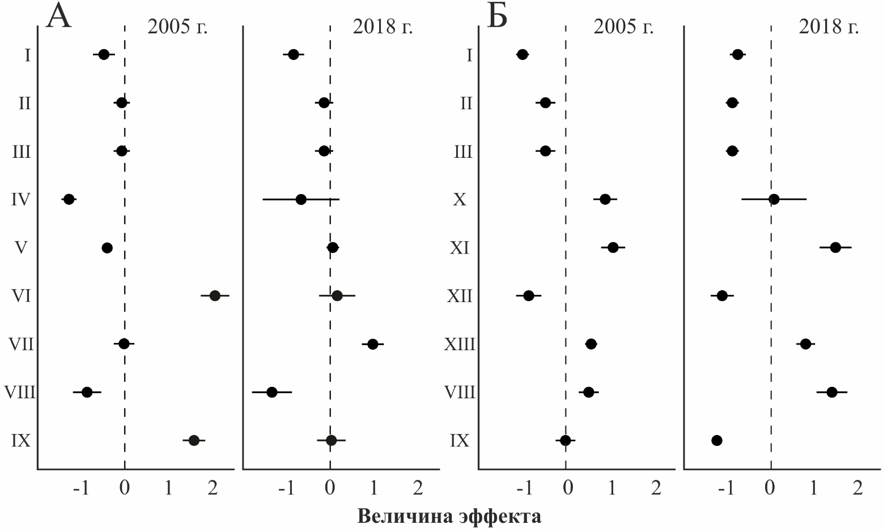

### Рис. 1. Различия сообществ паукообразных (А) и жужелиц (Б) между импактной фоновой территориями

Параметры: I – обилие, II – наблюдаемое число видов; III – интерполированное число видов; IV – доля падальщиков-охотников; V – доля тенетников; VI – доля бродячих охотников; VII – доля мелких особей по размеру; VIII – доля средних особей по размеру; IX – доля крупных особей по размеру; X – доля высокомобильных; XI – доля средне мобильных; XII – доля лесо-луговых; XIII – доля лесных.

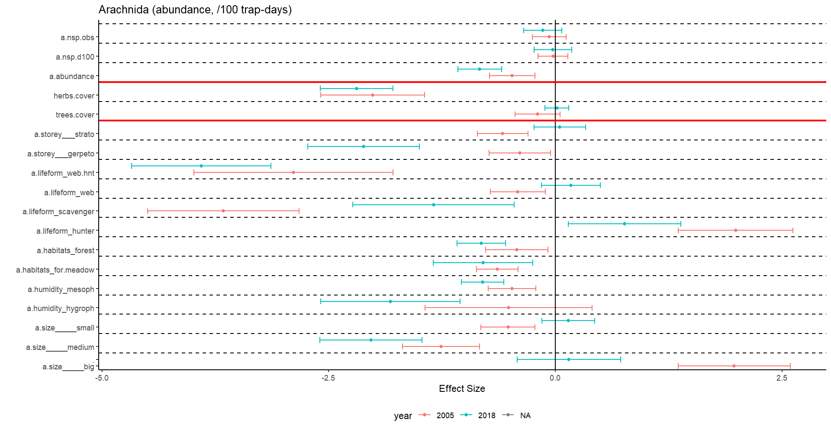

### Рис. 1. Различия сообществ паукообразных между импактной фоновой территориями

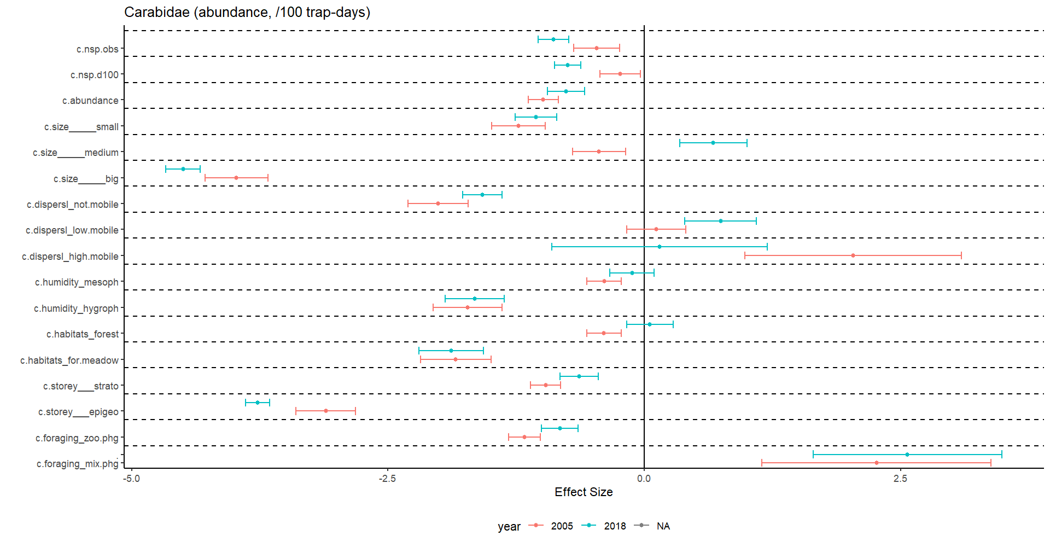

### Рис. 1. Различия сообществ жужелиц между импактной фоновой территориями

|  |
| --- |
|  |
|  |
|  |

### Рис. 2 Ординация сообществ паукообразных (А, Б) и жужелиц (В, Г) по долям (А, В) и абсолютному обилию (Б, Г) видов.

Примечание. Зоны и года: 1 – фоновая в 2005 г., 2 – импактная в 2005 г., 3 – фоновая в 2018 г., 4 – импактная в 2018 г.

|  |  |
| --- | --- |
|  |  |
| **А** | |
|  |  |
| Б | |

### Рис. 3. Экологический профиль паукообразных (А) и жужелиц (Б), в %.

Расшифровка для паукообразных

|  |  |
| --- | --- |
| hant | бродячие,охотники |
| Scaw | Падальщики-охотники |
| Web | тенетники |
| Epigeic | герпетобионты |
| Strato | стратобионты |
| F | лесные |
| F-M | лесо-луговые |
| Larg | крупные |
| med | средние |
| smol | мелкие |
| hygro | гигрофилы |
| meso | мезофилы |
| xero | ксерофилы |

Расшифровка Жужелицы

|  |  |  |  |  |  |  |  |  |  |  |  |  |  |  |  |  |  |  |  |  |  |  |  |  |  |  |  |  |  |  |  |  |  |  |  |  |  |
| --- | --- | --- | --- | --- | --- | --- | --- | --- | --- | --- | --- | --- | --- | --- | --- | --- | --- | --- | --- | --- | --- | --- | --- | --- | --- | --- | --- | --- | --- | --- | --- | --- | --- | --- | --- | --- | --- |
| |  |  | | --- | --- | | big | крупные | | med | средние | | small | мелкие | | epigeo | эпигеобионты | | gerp-hort | герпето-хортобионты | | strato | стратобионты | | F-M | лесо-луговые | | F | лесные | | M | луговые | | |  |  | | --- | --- | | H-mob | высокомобильные | | L-mobile | маломобильные | | N-mobile | немобильные | | hygro | гигрофилы | | mes | мезофилы | | water | околоводные | | xeroph | ксерофилы | | mix-phg | миксофаги | | zoo-phg | зоофаги | |

|  |  |  |
| --- | --- | --- |
| **\***  **\***  **\***  **\***  **\***  **\***  **\*** | | **\***  **\***  **\***  **\***  **\***  **\***  **\***  **\*** |
| Условные обозначения: | | |
| |  | | --- | | hunter – охотники | | scav – падальщики охотники (сенокосцы) | | web-hunt – тенетники-охотники (a. scopigera) | | web-weav – тенетники | | epigeic – эпигейные (герпетобионты ) | | horto-up – хортобионты (обитатели травостоя) | | strato – стратобионты | | f-m – эврибионты (лесо-луговые) | | f – лесные (стенобионты) | | |  | | --- | | m – стенобионты (луговые) | | w – околоводные | | hygro – гигрофилы | | meso – мезофилы | | xero – ксерофилы | | big – крупные | | med – средние | | small – мелкие | | |

### Рис. 4 Межгодовое сравнение экологических профилей арахноценоза в двух зонах загрязнения, экземпляр на 100 л/сут

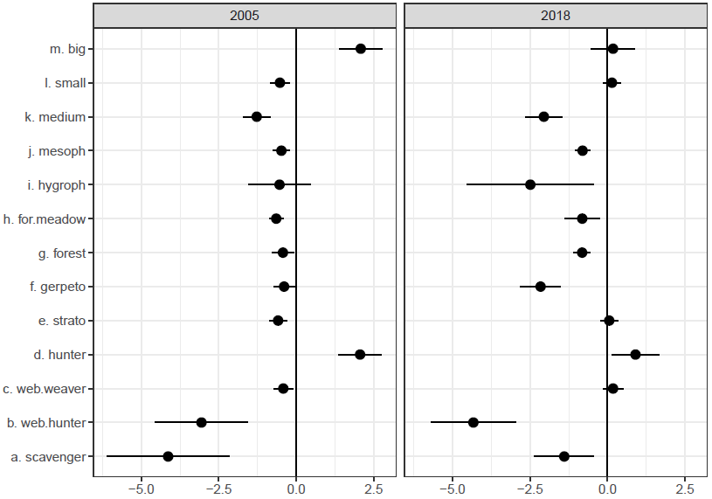

### Рис 5. Различия экологических групп сообществ паукообразных между импактной и фоновой территориями, величина эффекта.

|  |  |
| --- | --- |
|  |  |
|  |  |
| Рис 6. Экологический портрет/профиль сообществ паукообразных на двух участках с различным уровнем загрязнения | |

Смена экологических групп в процессе онтогенеза данного вида влияет на соотношение ярусных групп. Так, во взрослом состоянии *A. scopigera* ведет эпигеобионтный образ жизни, поэтому доля эпигеобионтных паукообразных на фоновом участке в принципе высокая и сопоставима с долей на импактном участке, где эту группу составляют совсем другие таксоны: в основном ликозиды и гнафозиды, в меньшей степени агелениды и лиокраниды.

## Библиография

|  |  |
| --- | --- |
| Avgın, 2010; |  |
| Babin-Fenske, 2010; |  |
| Boer, 1994; |  |
| Braun, 2004; |  |
| Brussaard et al., 1997; | Brussaard etc “Biodiversity and Ecosystem Functioning in Soil.” Ambio 26, no. 8 (1997): 563–70. <http://www.jstor.org/stable/4314670>. |
|  | Burel F., Butet A., Delettre Y.R. et al. Differential response of selected taxa to landscape context and agricultural intensification // Landsc. Urban Plan. 2004.  V. 67. P. 195–204 |
| Eeva, Lehikoinen, 2000, |  |
| Eeva, Lehikoinen, 2015 |  |
| Hendrickx et.al, 2009 |  |
| Homburg et al., 2013 |  |
| Jones, Schmitz, 2009; |  |
| Koivula, 2011; |  |
| Kozlov et al., 2017 |  |
| Kozlov, Zvereva, 2011 |  |
| Lavelle et al., 2006 | Lavelle etc: Soil invertebrates and ecosystem services // European Journal of Soil Biology // Volume 42, Supplement 1, November 2006, Pages S3-S15 |
| Matalin, 2003; |  |
| Nentwig et al., 2021 |  |
| Paoletti, 1996; |  |
| Ribera et al, 1999; |  |
| Schwerk, 2014 |  |
| Sozontov, Esyunin, 2021 |  |
| Thiele, 1977; Niemelä et al., 1992; Antvogel, Bonn, 2001; Jukes et al., 2001; Magura, 2002; Migliorini et al., 2002; Schaffers et al., 2008; Shibuya et al., 2011; Koivula et al, 1999; Magura et al., 2004 |  |
| Yang et al., 2016 | Yang1 H., Peng Y., TianJ., Wang J., Hu J., Wang Z. Spiders as excellent experimental models for investigation of heavy metal impacts on the environment: a review // Environ Earth Sci (2016) 75:1059 |
| Zmudzki, Laskowski, 2012; | Zmudzki S., Laskowski R. Biodiversity and structure of spider communities along a metal pollution gradient // Ecotoxicology (2012) 21:1523–1532 |
| Zvereva, Kozlov, 2010; |  |
| Бельская, 2019 |  |
| Бельская, Зиновьев, 2007; |  |
| Бельская, Золотарев 2009; |  |
| Бельская, Золотарев, 2017 |  |
| Бельский, Ляхов, 2021 |  |
| Бельская и др., 2017 |  |
| Воробейчик и др., 2014; |  |
| Воробейчик и др., 2019, |  |
| Воробейчик и др., 2020 |  |
| Воробейчик, 2022 |  |
| Воробейчик, Кайгородова, 2017 |  |
| Воробейчик, Нестеркова, 2015 |  |
| Воронин, 1999 |  |
| Ермаков, 2004 |  |
| Есюнин, 2015; |  |
| Золотарев, Бельская, 2012; |  |
| Копцик и др. 2016; |  |
| Крыжановский,1965 |  |
| Михайлова, 2017, |  |
| Михайлова, 2020 |  |
| Мухачева, 2021 |  |
| Нестерков, Гребенников, 2020 |  |
| Танасевич, 2009; |  |
| Трубина, 2020 |  |
| Ухова, Есюнин, 2009; |  |
| Фарзалиева, Есюнин, 1999; |  |
| Фарзалиева, Есюнин, 2000а, |  |
| Фарзалиева, Есюнин, 2000б |  |
| Червизов, 1979; |  |